I dinosauri
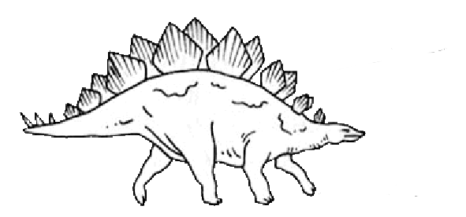

Completa il seguente testo con le parole in corsivo

I DINOSAURI
tracce – carnivori – erbivori – rettili

I dinosauri sono _____________________
Alcuni dinosauri sono ________________________, altri sono ___________________________
Si trovano ancora ____________________ della loro esistenza.

Collega le parole al loro significato
tracce
animale che mangia solo carne
rettile
resti di ossa, impronte, uova…
erbivoro
animale che mangia erba, foglie…
carnivoro
animale che depone le uova e ha
la pelle coperta di squame.

Il mini libro di STORIA da leggere per comprendere e riflettere
a cura di Daniela Bianchi

1
8

ATTIVITA’ DI PRE – LETTURA
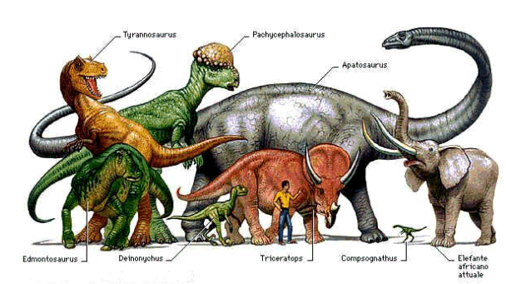

Ecco alcuni dinosauri.
Come puoi vedere, alcuni dinosauri sono molto grandi, uno, invece, è veramente piccolo rispetto all’uomo e all’elefante.
Quale di questi dinosauri ti piacerebbe essere?

Secondo te, i dinosauri sono davvero esistiti?

Sai dove vivevano e cosa mangiavano i dinosauri?
………………………………………………………………………………………………………
…………………………………………………………………………………………………….
…………………………………………………………………………………………………….

Lo stegosauro
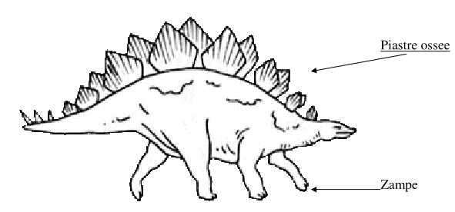

Anche lo Stegosauro è un erbivoro.
Sulla schiena ha due fila di piastre ossee, cioè dure come un osso.
Le piastre ossee si piegano e servono allo stegosauro per difendersi.
Le sue zampe sono forti e robuste.

Improvvisamente i dinosauri scompaiono dalla terra.
Perché?
Nessuno lo sa.

2
7

Altri dinosauri sono, invece, erbivori.
Secondo te, cosa mangia un animale erbivoro?
……………………………………………………………………………………………….
Un animale erbivoro mangia erba, radici e foglie.
Il brontosauro è un dinosauro erbivoro.
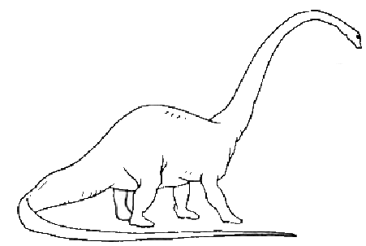

Questo brontosauro è grosso e pesante, ha il collo e la coda molto lunghi.

Guarda il disegno.
Quando vivono i dinosauri?
I dinosauri vivono ____________________
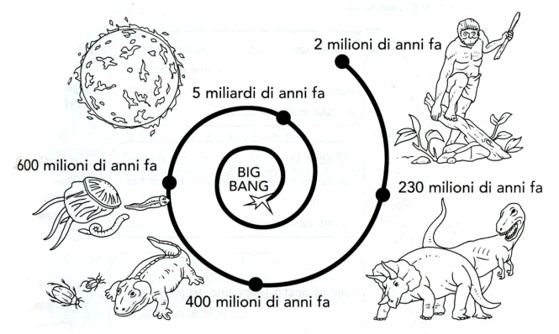

Collega le immagini alle parole

Denti di dinosauro | 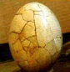
Uovo di dinosauro | 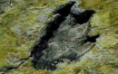
Impronta della zampa | 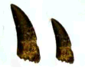

3
6

I dinosauri sono rettili.
Alcuni dinosauri sono carnivori.
Cosa mangia un animale carnivoro?
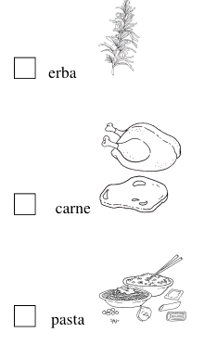

Un animale carnivoro mangia solo carne.
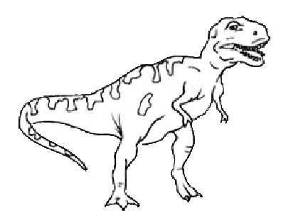

Questo è un tirannosauro .
Il tirannosauro è un dinosauro carnivoro lungo 14 metri.

Le impronte, i denti, le uova, le ossa, sono tracce, cioè quello che rimane dei dinosauri.
Da queste tracce gli studiosi possono capire come erano i dinosauri, cosa mangiavano e come vivevano.

I dinosauri
I dinosauri sono animali vissuti tanto, tanto tempo fa. Abitano solo sulla terra, non sanno nuotare nell’acqua e non sanno volare nel cielo.
I dinosauri sono rettili.

Chi sono i rettili?
I rettili sono tutti gli animali che hanno la pelle coperta di squame, come quella dei serpenti.
I rettili fanno le uova.
I rettili sono animali a sangue freddo.
I rettili hanno quattro zampe, a volte le zampe dei rettili sono corte
I serpenti, invece, anche se sono rettili, non hanno zampe.

5
4

